**Урок 36 Закон Кулона**

**Мета уроку:**

**Навчальна.** Увести поняття точкового заряду, роз’яснити учням фізичний зміст закону Кулона.

**Розвивальна.** Розвивати вміння встановлювати головне, суттєве у матеріалі, що вивчається (суттєві ознаки фізичних понять, основні властивості фізичних явищ)

**Виховна.** Виховувати уважність, зібраність, спостережливість.

**Тип уроку:** комбінований

**Обладнання:** навчальна презентація, комп’ютер.

**План уроку:**

І. ОРГАНІЗАЦІЙНИЙ ЕТАП

II. АКТУАЛІЗАЦІЯ ОПОРНИХ ЗНАНЬ ТА ВМІНЬ

IІІ. ВИВЧЕННЯ НОВОГО МАТЕРІАЛУ

ІV. ЗАКРІПЛЕННЯ НОВИХ ЗНАНЬ ТА ВМІНЬ

V. ПІДБИТТЯ ПІДСУМКІВ УРОКУ

VІ. ДОМАШНЄ ЗАВДАННЯ

**Хід уроку**

**І. ОРГАНІЗАЦІЙНИЙ ЕТАП**

**II. АКТУАЛІЗАЦІЯ ОПОРНИХ ЗНАНЬ ТА ВМІНЬ**

***Фронтальне опитування або самостійна робота***

*1. Що і чому відбувається під час щільного контакту двох тіл, виготовлених із різних матеріалів?*

*2. Чому під час тертя ебонітової палички об вовняну тканину електризуються обидва тіла?*

*3. Сформулюйте закон збереження електричного заряду.*

*4. У чому полягає відмінність провідників і діелектриків?*

*5. Що називають заземленням?*

*6. Як за допомогою негативно зарядженого тіла зарядити інше тіло позитивно?*

*7. Поясніть, чому будь-яке незаряджене тіло завжди притягується до тіла, яке має електричний заряд.*

*8. Для чого застосовують електроскоп? Як він сконструйований і яким є принцип його дії?*

*9. Чим електрометр відрізняється від електроскопа?*

***Проблемні питання***

У який спосіб можна кількісно виміряти силу, що виникає між електрично зарядженими тілами? Від чого вона залежить?

**IІІ. ВИВЧЕННЯ НОВОГО МАТЕРІАЛУ**

**1. Точковий заряд**

**Точковий заряд – це заряджене тіло, розмірами якого можна знехтувати порівняно з відстанями від нього до інших заряджених тіл, що розглядаються.**

Точковий заряд є не реальним об’єктом, а фізичною моделлю. Необхідність уведення такої моделі спричинена тим, що в загальному випадку взаємодія заряджених тіл залежить від багатьох чинників, отже, не існує єдиної простої формули, яка описує електричну взаємодію для будь-якого довільного випадку.

**2. Крутильні терези**

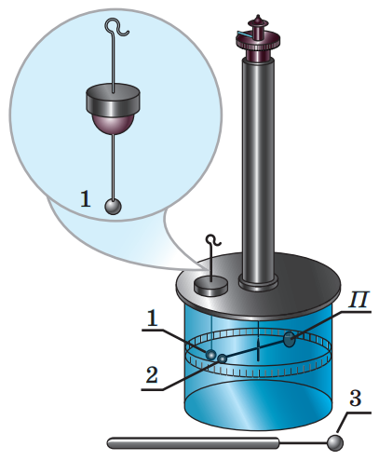Уперше закон взаємодії нерухомих зарядів був установлений французьким фізиком Шарлем Кулоном (1785 р). У своїх дослідах Кулон вимірював сили притягування й відштовхування заряджених кульок за допомогою сконструйованого ним приладу — *крутильних терезів.*

У скляний циліндр на спеціальному тримачі було поміщено заряджену кульку 1. Обертаючи кришку циліндра, дослідник домагався, щоб кульки 1 і 2 доторкнулись одна до одної і частина заряду з кульки 1 перейшла на кульку 2. Однойменні заряди відштовхуються, тому кульки розходилися на деяку відстань. За кутом закручування дроту Кулон визначав силу взаємодії зарядів.

Потім, обертаючи кришку циліндра, дослідник змінював відстань між кульками та знову вимірював силу їх відштовхування. Виявилося: коли відстань збільшувалась у два, три, чотири рази, сила взаємодії кульок зменшувалася відповідно в чотири, дев’ять і шістнадцять разів.

***Сила F взаємодії двох точкових зарядів обернено пропорційна квадрату відстані r між ними:***

$$F\sim \frac{1}{r^{2}}$$

Для виявлення залежності сили *F* від зарядів кульок Кулон застосував такий прийом. До наелектризованої кульки 1 він торкався незарядженою кулькою 3 такого самого розміру. Оскільки при цьому заряд розподілявся порівну між обома кульками, заряд пробної кульки 1 зменшувався вдвічі. Виявилося, що в стільки ж разів зменшилась і сила електричної взаємодії між 1 та 2 кульками.

***Сила F взаємодії двох точкових зарядів q*1 *і q*2*, прямо пропорційна добутку модулів цих зарядів:***

$$F\sim \left|q_{1}\right|∙\left|q_{2}\right|$$

**3. Закон Кулона**

На підставі проведених дослідів Кулон установив закон, який згодом отримав його ім'я.

**Закон Кулона**

**Сила *F* взаємодії двох нерухомих точкових зарядів *q*1 *і q*2 прямо пропорційна добутку модулів цих зарядів і обернено пропорційна квадрату відстані *r* між ними:**

$$F=k\frac{\left|q_{1}\right|∙\left|q_{2}\right|}{r^{2}}$$

***k*** — коефіцієнт пропорційності.

$$k=9∙{10}^{9}\frac{Н∙м^{2}}{{Кл}^{2}}$$

***Сили Кулона напрямлені вздовж умовної прямої, яка з’єднує точкові заряди, що взаємодіють.***

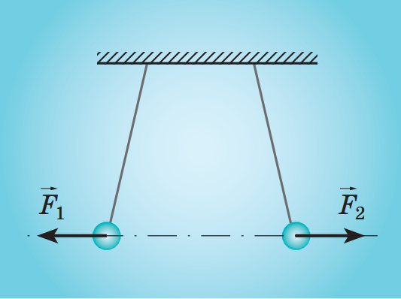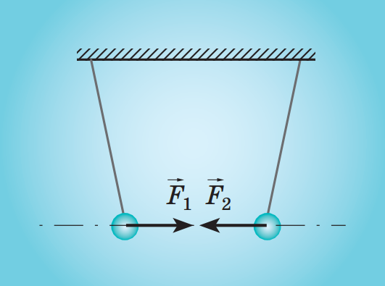

**ІV. ЗАКРІПЛЕННЯ НОВИХ ЗНАНЬ ТА ВМІНЬ**

***Розв’язування задач***

1. Два заряди -3 нКл і 5 нКл розташовані на відстані 3 см один від одного. Визначте силу притягання між ними.

|  |  |
| --- | --- |
| ***Дано: $$q_{1}=-3 нКл=-3∙{10}^{-9}Кл$$ $$q_{2}=5 нКл=5∙{10}^{-9}Кл$$ $$r=3 см=$$ $$3∙{10}^{-2}м$$ $$k=9∙{10}^{9}\frac{Н∙м^{2}}{{Кл}^{2}}$$*** | ***Розв’язання***  ***Відповідь:*** |
|  |

2. На якій відстані потрібно розташувати два точкових заряди 5 нКл і 6 нКл, щоб вони відштовхувалися один від одного із силою, рівною 12⋅10-4 Н?

|  |  |
| --- | --- |
| ***Дано:*** | ***Розв’язання***  ***Відповідь:*** |
|  |

3. У скільки разів зміниться сила взаємодії між двома точковими зарядженими тілами, якщо відстань між ними збільшити в 3 рази.

|  |  |
| --- | --- |
| ***Дано: $$q_{1}$$ $$q_{2}$$ $$r_{1}=r$$ $$r_{2}=3r$$*** | ***Розв’язання***  ***Відповідь:*** сила взаємодії зменшилася в 9 разів. |
|  |

4. Два однакових позитивних заряди перебувають на відстані 10 мм один від одного й взаємодіють із силою, що дорівнює 7,2⋅10-4 Н. Визначте заряд кожної кульки.

|  |  |
| --- | --- |
| ***Дано: $$r=10 мм={10}^{-2}м$$ $$F=7,2∙{10}^{-4}Н$$ $$k=9∙{10}^{9}\frac{Н∙м^{2}}{{Кл}^{2}}$$*** | ***Розв’язання***  ***Відповідь:*** |
|  |

5. Дві однакові кульки із зарядами 40 нКл і -10 нКл знаходяться на відстані 10 см одна від одної. Кульки з'єднали і розвели на попередню відстань. Як змінилася сила взаємодії між зарядженими кульками?

|  |  |
| --- | --- |
| ***Дано: $$q_{1}=40 нКл=40∙{10}^{-9}Кл$$ $$q_{2}=-10 нКл=-10∙{10}^{-9}Кл$$ $$r=10 см=$$ $${10}^{-1}м$$ $$k=9∙{10}^{9}\frac{Н∙м^{2}}{{Кл}^{2}}$$*** | ***Розв’язання***  Після дотику двох однакових куль їх заради стали рівні  ***Відповідь:*** Сила взаємодії кульок до дотику була $F=3600∙{10}^{-7}Н$, після дотику $F^{'}=2025∙{10}^{-7}Н$. Значить, сила взаємодії зменшилася в 1,78 рази. |
| $$F_{1} - ? F_{2} - ?$$ $$\frac{F_{1}}{F_{2}} - ?$$ |

**V. ПІДБИТТЯ ПІДСУМКІВ УРОКУ**

***Бесіда за питаннями***

*1. Який заряд називають точковим?*

*2. Сформулюйте закон Кулона.*

*3. Чому, формулюючи закон Кулона, слід обов’язково користуватися поняттям «точковий заряд»?*

*4. За якою формулою визначається сила Кулона?*

*5. Як напрямлена сила Кулона?*

**VІ. Домашнє завдання**

Вивчити § 22, Вправа № 22 (2, 4)

Виконане д/з відправте на Human,

Або на елетрону адресу [Kmitevich.alex@gmail.com](mailto:Kmitevich.alex@gmail.com)